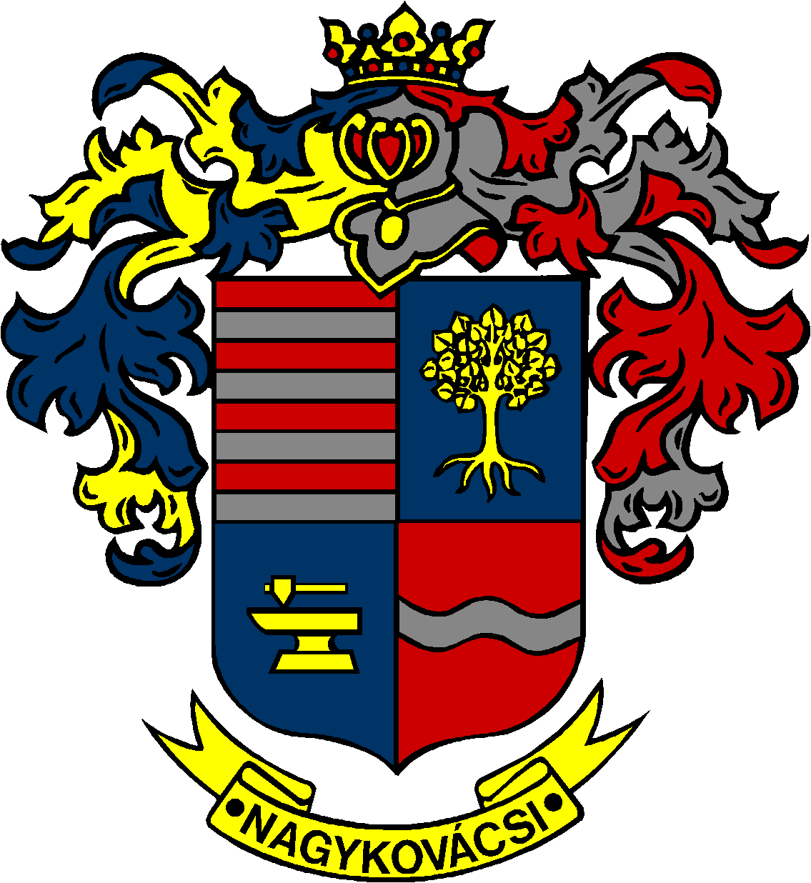

NAGYKOVÁCSI NAGYKÖZSÉG ÖNKORMÁNYZATA

ÜGYRENDI BIZOTTSÁG

ELNÖKE

MEGHÍVÓ

**Nagykovácsi Nagyközség Önkormányzat**

**Ügyrendi bizottságának ülésére**

**Az ülés helye: Közbiztonsági Központ**

(2094 Nagykovácsi, Zsíroshegyi út 2/A.)

**Időpontja: 2024. szeptember 16. (hétfő) 17 óra 15 perc**

**Napirend:**

***Nyílt ülés:***

1. **Nagykovácsi Nagyközség Önkormányzatának 2024. évi költségvetéséről szóló 2/2024. (II. 26.) önkormányzati rendeletének 2. sz. módosítása E – 68**

Előterjesztő: Kiszelné Mohos Katalin polgármester

Előadó: Perlaki Zoltán osztályvezető

Tárgyalja: PB, ÜB

1. **Döntés a Nagykovácsi Nagyközség Önkormányzat vagyonáról és vagyongazdálkodásának szabályairól szóló 23/2023. (XI. 20.) önkormányzati rendelet módosításáról E – 70**

Előterjesztő: Kiszelné Mohos Katalin polgármester

Előadó: dr. Halmosi-Rokaj Odett aljegyző

Tárgyalja: ÜB

1. **Igazgatási szünetről szóló rendelet megalkotása E – 71**

Előterjesztő: Kiszelné Mohos Katalin polgármester

Előadó:Grégerné Papp Ildikó jegyző

Tárgyalja: ÜB

Nagykovácsi, 2024. szeptember 12.

Tegzes Endre sk.

bizottsági elnök